**Лабораторная работа № 1**

**Тема:** Создание компонент программ ветвящейся и циклической структуры.

**Цель работы:** изучить основные языковые конструкции, типы данных, библиотеки языка C#, получить практические навыки разработки компонент программ по основным алгоритмическим структурам.

**Задача 1**

**Условие задачи:** организуйте ввод трёх целых чисел с клавиатуры. Выведите их в центре экрана, раскрасив зеленым цветом числа, кратные трём, красным цветом числа, кратные семи, синим цветом числа, кратные и трём, и семи, а остальные – белым цветом.

**Математическая формулировка:** пусть a, b, c – три целых числа, введенные пользователем

* Для каждого числа $x ∈ \left\{a,b,c\right\}$:
  + Если x mod 21 = 0 (кратно 3 и 7 одновременно), то выводим x синим цветом
  + В другом случае, если x mod 3 = 0, то выводим x зеленым цветом
  + Иначе, если mod 3 = 7, то выводим x красным цветом
  + Если ни одно из условий не выполняется, то выводим x белым цветом

Требуется вывести числа $a,b,c$ в соответствующем цвете, согласно условиям.

**Алгоритм функции** void PrintColoredNumber(int num):



**Код программы с комментариями:**

using System;

class Program

{

    static void Main()

    {

        Console.WriteLine("Введите три целых числа:");

        // Вводим три числа

        int a = int.Parse(Console.ReadLine());

        int b = int.Parse(Console.ReadLine());

        int c = int.Parse(Console.ReadLine());

        // Настраиваем цвета и выводим числа

        PrintColoredNumber(a);

        PrintColoredNumber(b);

        PrintColoredNumber(c);

    }

    static void PrintColoredNumber(int num)

    {

        if (num % 3 == 0 && num % 7 == 0)

        {

            Console.ForegroundColor = ConsoleColor.Blue;

        }

        else if (num % 3 == 0)

        {

            Console.ForegroundColor = ConsoleColor.Green;

        }

        else if (num % 7 == 0)

        {

            Console.ForegroundColor = ConsoleColor.Red;

        }

        else

        {

            Console.ForegroundColor = ConsoleColor.White;

        }

        Console.WriteLine(num);

        // Возвращаем цвет в исходное состояние

        Console.ResetColor();

    }

}

**Тестовые примеры и скриншоты выполнения программ:**

Пример 1: $x=6, b=14, c=63$

* Ожидаемый результат:
  + 6 кратно 3, значит должно быть зелёного цвета
  + 14 кратно 7, значит должно быть красного цвета
  + 63 кратно 3 и 7, значит должно быть синего цвета

Проверка:

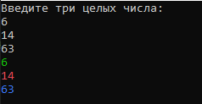

Вывод: ожидаемый и реальный результаты совпали

Пример 2: $x=5, b=9, c=49$

* Ожидаемый результат:
  + 5 не кратно ни 3 или 7, значит должно быть белого цвета
  + 9 кратно 3, значит должно быть зеленого цвета
  + 49 кратно 7, значит должно быть красного цвета

Проверка:

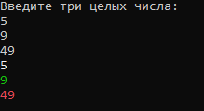

Вывод: ожидаемый и реальный результаты совпали

Пример 3: ввод нечисловых данных или слишком больших значений

* Ожидаемый результат: ошибка и завершение программы

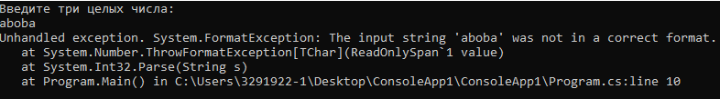

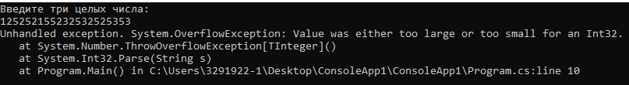

Вывод: ожидаемый и реальный результаты совпали

**Задача 2**

**Условие задачи :** составить программу, организующую работу с пользователем в диалоговом режиме: программа запрашивает слово, в котором должно быть **не менее двух слогов**, проверяет правильность ввода такого слова и выводит следующий запрос. Окончание работы – ввод пустой строки. Программа также должна подсчитать количество правильных ответов и выводить, сколько баллов набрал пользователь по стобалльной системе и количество попыток.

**Математическая формулировка:** пусть S – строка, введённая пользователем.

* Слог – наличие гласной буквы из множества {а,е,ё,и,о,у,ы,э,ю,я}
* Число слогов в строке S – количество гласных букв в S

Условия:

1. Программа принимает строки S от пользователя.
2. Если строка содержит $S ≥2$ слога, она считается правильной.
3. Если строка пустая, то программа завершает работу.
4. Программа подсчитывает количество правильных вводов и попыток.

Оценка: оценка по 100-бальной системе вычисляется следующим образом:

$$Score= \left(\frac{CorrectCount}{AttemptCount}\right)*100$$

**Алгоритм, построенный MS Visio:**



**Код программы с комментариями:**

using System;

using System.Linq;

class Program

{

    static void Main()

    {

        char[] vowels = { 'а', 'е', 'ё', 'и', 'о', 'у', 'ы', 'э', 'ю', 'я' };

        int correctCount = 0;

        int attemptCount = 0;

        while (true)

        {

            Console.WriteLine("Введите слово или нажмите пробел для завершения");

            string input = Console.ReadLine()?.ToLower();

            if (string.IsNullOrEmpty(input))

            {

                break;

            }

            attemptCount++;

            int syllableCount = input.Count(c => vowels.Contains(c));

            if (syllableCount >= 2)

            {

                correctCount++;

                Console.WriteLine("Слово принято.");

            }

            else

            {

                Console.WriteLine("Слово должно содержать два слога.");

            }

        }

        if (attemptCount > 0)

        {

            double score = (double)correctCount / attemptCount * 100;

            Console.WriteLine($"\nКоличество попыток: {attemptCount}");

            Console.WriteLine($"Количество правильных ответов: {correctCount}");

            Console.WriteLine($"Ваша оценка: {score:F2} из 100");

        }

        else

        {

            Console.WriteLine("Попыток не было.");

        }

    }

}

**Тестовые примеры и скриншоты выполнения программ:**

Пример 1: Ввод правильного слова “зрада”

* Ожидаемый результат:
  + Количество попыток: 1
  + Количество правильных ответов: 1
  + Оценка: $Score= \frac{1}{1}*100=100$ балов

Проверка:

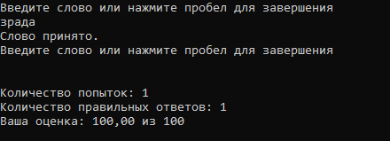

**Вывод**: программа показала корректную работу

Пример 2: Ввод правильного слова и неправильного слова

* Ожидаемый результат:
  + Количество попыток: 1
  + Количество правильных ответов: 1
  + Оценка: $Score= \frac{1}{2}*100=50$ балов

Результат:

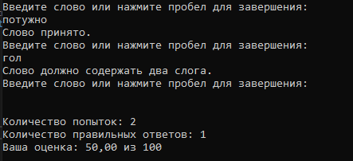

**Вывод**: программа показала корректную работу

**Пример 3:** Ввод 4 неправильных слов:

* Ожидаемый результат:
  + Количество попыток: 1
  + Количество правильных ответов: 1
  + Оценка: $Score= \frac{0}{4}*100=0$ балов

**Результат:**

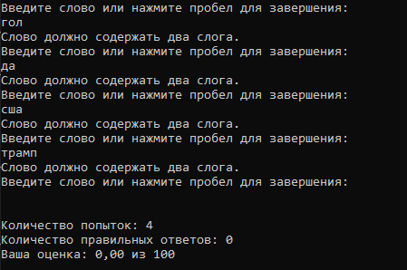

**Вывод**: программа показала корректную работу

**Пример 4:** ничего не вводить

Пример 1: Ввод правильного слова “зрада”

* Ожидаемый результат:
  + Количество попыток: 0
  + Количество правильных ответов: 0
  + Программа должна вывести: “Попыток не было”

Результат:



**Вывод**: программа показала корректную работу